昆八中2021-2022学年度上学期期中考

平行高二化学试卷——答案

1. 选择题（共50分，共25题，每题2分）

1-5. DCCBC 5-10. DADBB 11-15.BDBCB 16-20.CDCCD 21-25.CDCCA

二、填空题（共50分，除特殊标注外每空2分）

26.（11分）（1）C8H18 (CH3)3C-C(CH3)3 (2)+172.51 kJ·mol-1

(3)H2(g)＋1/2O2(g)=H2O(l)； △H=-286kJ·mol-1 （4）C:\Users\admin\AppData\Local\Temp\1635400586(1).pngC:\Users\admin\AppData\Local\Temp\1635400638(1).png

(5) 2 2：4：4：1：1：2

27.（13分） 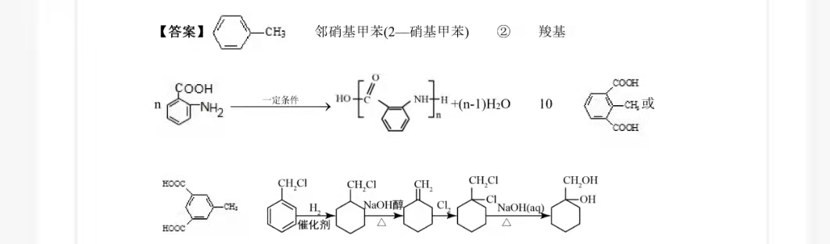

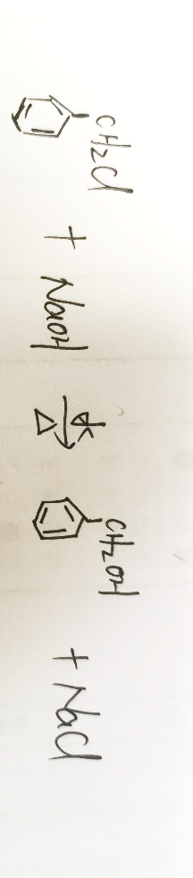



28. （12分）（1） 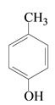 羟基、醛基 取代反应

（2） 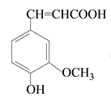 22.4L

（3）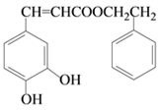+3NaOH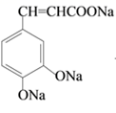+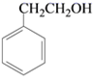+2H2O

（4） 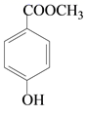和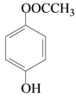

（5）银氨溶液或者新制氢氧化铜悬浊液

29.(14分)

（1） 蒸馏烧瓶（1分） 饱和Na2CO3溶液

（2） 乙（1分） 乙的冷凝效果好，可减少丙烯酸乙酯的损失

（3）b

（4）漏加浓硫酸

（5）乙醇的沸点比丙烯酸低，易挥发而损耗

（6） 